О внесении изменений
в административный
регламент предоставления
муниципальной услуги
«Выдача разрешения на ввод
объекта капитального строительства
в эксплуатацию», утвержденный
постановлением Администрации
Суксунского муниципального
района от 05.12.2015 № 297

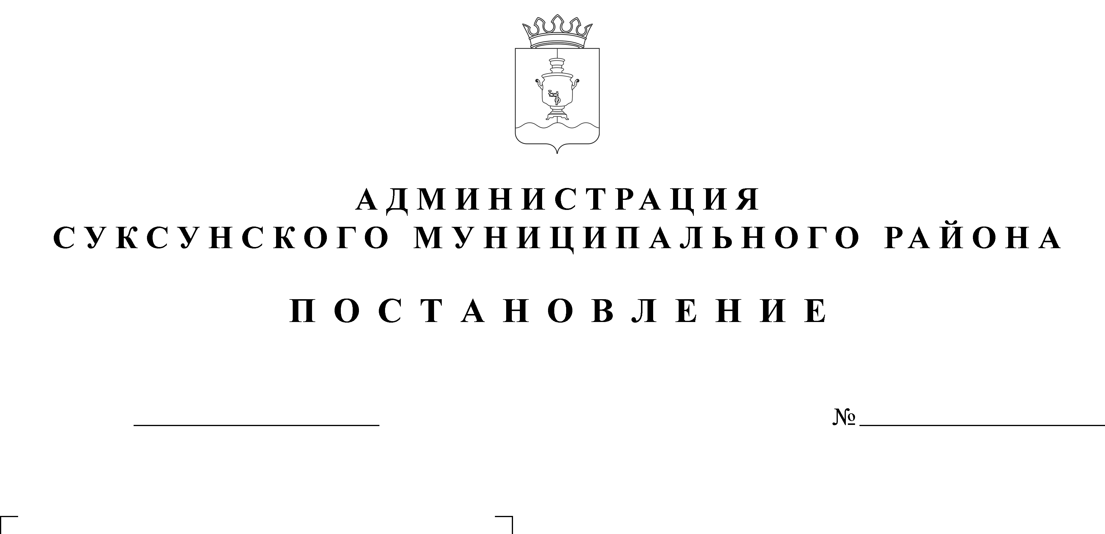

В целях приведения муниципальных правовых актов в соответствии с действующим законодательством
ПОСТАНОВЛЯЮ:
1. Внести в административный регламент предоставления муниципальной услуги «Выдача разрешения на ввод объекта капитального строительства в эксплуатацию», утвержденный постановлением Администрации Суксунского муниципального района от 05.12.2015 № 297 «Об утверждении административного регламента предоставления муниципальной услуги «Выдача разрешения на ввод объекта капитального строительства в эксплуатацию» следующие изменения:
1.1. абзац второй подпункта 1.3.1. пункта 1.3. изложить в следующей редакции:
«График работы Уполномоченного органа: в будние дни с понедельника по пятницу с 8:00 до 17:00, перерыв на обед с 12:00 до 13:00 часов.»;
1.2. подпункта 1.3.1. пункта 1.3. дополнить абзацами восьмым и девятым следующего содержания:
«Заявители вправе получить муниципальную услугу через филиал «Суксунский» КГАУ «Пермский краевой МФЦ ПГМУ» (далее - МФЦ) в соответствии с соглашением о взаимодействии, заключенным между краевое государственное автономное учреждение «Пермский краевой многофункциональный центр предоставления государственных и муниципальных услуг» и органом, предоставляющим муниципальную услугу (далее - соглашение о взаимодействия), с момента вступления в силу соглашения о взаимодействии.
Информация о местонахождении, справочных телефонах и графиках работы филиалов МФЦ содержится на официальном сайте: http://mfc.permkrai.ru./.».
2. Настоящее Постановление вступает в силу со дня его размещения на официальном сайте Суксунского муниципального района.
3. Контроль за исполнением настоящего Постановления оставляю за собой.

Глава Администрации района И.А. Трофимова

